ԿԱՏԱՐՈՂԱԿԱՆԻ ԳՆԱՀԱՏՈՒՄ

ՀԱՅԱՍՏԱՆԻ ՀԱՆՐԱՊԵՏՈՒԹՅԱՆ ՍՆՆԴԱՄԹԵՐՔԻ ԱՆՎՏԱՆԳՈՒԹՅԱՆ ՏԵՍՉԱԿԱՆ ՄԱՐՄՆԻ 2023 ԹՎԱԿԱՆԻ 1-ԻՆ ԵՌԱՄՍՅԱԿԻ ԳՈՐԾՈՒՆԵՈՒԹՅԱՆ

ՀԱՅԱՍՏԱՆԻ ՀԱՆՐԱՊԵՏՈՒԹՅԱՆ ՍՆՆԴԱՄԹԵՐՔԻ ԱՆՎՏԱՆԳՈՒԹՅԱՆ ՏԵՍՉԱԿԱՆ ՄԱՐՄՆԻ ԳՈՐԾՈՒՆԵՈՒԹՅԱՆ ԿԱՏԱՐՈՂԱԿԱՆԻ ԳՆԱՀԱՏՈՒՄ

2023 ԹՎԱԿԱՆԻ 1-ԻՆ ԵՌԱՄՍՅԱԿ
Հայաստանի Հանրապետության սննդամթերքի անվտանգության տեսչական մարմնի (այսուհետ՝ Տեսչական մարմին) 2023 թվականի 1-ին եռամսյակի կատարողականի գնահատումը կատարվել է հիմք ընդունելով Տեսչական մարմինների մասին օրենքի 11-րդ հոդվածի պահանջները և Հայաստանի Հանրապետության կառավարության 2015 թվականի հունիսի 25-ի Տեսչական մարմինների գործունեության կատարողականի գնահատման սկզբունքները, չափորոշիչները և կարգը հաստատելու մասին N 693-Ն որոշման պահանջները, ինչպես նաև հաշվի առնելով Տեսչական մարմնի կառավարման խորհրդի 2020 թվականի օգոստոսի 13-ի N 11- որոշմամբ հաստատված «ՀՀ սննդամթերքի անվտանգության տեսչական մարմնի գործունեության կատարողականի գնահատման մեթոդաբանությունը»։

Տեսչական մարմնի կատարողականի գնահատման չափորոշիչներն են՝
- նպատակի չափորոշիչներ
- գործընթացի չափորոշիչներ
- արդյունքի չափորոշիչներ։
Արդյունքները համեմատվում են նախորդ տարվա նույն հաշվետու ժամանակահատվածում ունեցած արդյունքների հետ։

- ՆՊԱՏԱԿԻ ՉԱՓՈՐՈՇԻՉՆԵՐ

  - Տեսչական մարմնի գործունեության հիմնական նպատակին հասնելու մակարդակը գնահատելու համար յուրաքանչյուր ոլորտի համար վերլուծվել է հաշվետու ժամանակահատվածում տեսչական մարմնի կողմից իրականացված ստուգումների արդյունքում հայտնաբերված խախտումների ընդհանուր կշիռը:
Տեսչական մարմնի գործունեության հիմնական նպատակին հասնելու մակարդակի գնահատումը կատարվում է հաշվետու ժամանակահատվածում իրականացված ստուգումների արդյունքում հայտնաբերված խախտումների կշիռների հանրագումարի և վերահսկողության ընթացքում նախատեսված ստուգաթերթերի ընդհանուր կշիռների հանրագումարի հարաբերությամբ։
2023 թվականի 1-ին եռամսյակում տեսչական մարմնի գործունեության հիմնական նպատակին հասնելու մակարդակը 0,08 է (2022թ.1-ին եռամսյակ` 0,09): Նույն ցուցանիշն, ըստ ոլորտների, հետևյալն է՝
 | ՈԼՈՐՏ | ՑՈՒՑԱՆԻՇ
 |  | 2022թ.  1-ին եռամսյակ | 2023թ.  1-ին եռամսյակ
1 | սննդամթերքի անվտանգություն | 0,09 | 0,09
2 | անասնաբուժություն | 0,08 | 0,06
3 | բուսասանիտարիա | 0* | 0*
*Ոլորտում հաշվետու ժամանակահատվածում ստուգումներ չեն իրականացվել՝ սեզոնայնությամբ պայմանավորված։

1.2 Ոլորտի առավել ռիսկային բնագավառներում փոփոխությունների առկայությունը գնահատելու համար վերլուծվել է հաշվետու ժամանակահատվածում տեսչական մարմնի կողմից ոլորտի առավել ռիսկային բնագավառներում իրականացված ստուգումների արդյունքում հայտնաբերված խախտումների ընդհանուր կշիռը:
Ոլորտի առավել ռիսկային բնագավառներում փոփոխությունների առկայությունը գնահատվում է հաշվետու ժամանակահատվածում ոլորտի առավել ռիսկային բնագավառներում իրականացված ստուգումների արդյունքում հայտնաբերված խախտումների կշիռների հանրագումարի և վերահսկողության ընթացքում նախատեսված ստուգաթերթերի ընդհանուր կշիռների հանրագումարի հարաբերությամբ։
2023 թվականի 1-ին եռամսյակում ոլորտի առավել ռիսկային բնագավառներում փոփոխությունների առկայությունը 0,07 է (2022թ. 1-ին եռամսյակ` 0,04): Նույն ցուցանիշն ըստ ոլորտների հետևյալն է՝
 | ՈԼՈՐՏ | ՑՈՒՑԱՆԻՇ
 |  | 2022թ.  1-ին եռամսյակ | 2023թ.  1-ին եռամսյակ
1 | սննդամթերքի անվտանգություն | 0,033 | 0,08
2 | անասնաբուժություն | 0,08 | 0,06
3 | բուսասանիտարիա | 0* | 0*
*Ոլորտում հաշվետու ժամանակահատվածում ստուգումներ չեն իրականացվել՝ սեզոնայնությամբ պայմանավորված։
1.3 Ռիսկերի պլանավորման, վերլուծության և գնահատման համար հատկացված ֆինանսական միջոցները և մարդկային ռեսուրսները
Չափորոշիչը գնահատվում է տարեկան կտրվածքով։
1.4 Խորհրդատվության, մեթոդական աջակցության և կանխարգելման միջոցների համար հատկացված ֆինանսական միջոցները և մարդկային ռեսուրսները
2022 թվականի 1-ին եռամսյակում տեսչական մարմնի կողմից իրականացված խորհրդատվության, մեթոդական աջակցության և կանխարգելման միջոցների համար ֆինանսական միջոցներ չեն հատկացվել: Խորհրդատվությանը մասնակցել են կառուցվածքային և տարածքային ստորաբաժանումների շուրջ 160 աշխատակից: 2023 թվականի 1-ին եռամսյակում տեսչական մարմնի կողմից իրականացված խորհրդատվության, մեթոդական աջակցության և կանխարգելման միջոցների համար ֆինանսական միջոցներ չեն հատկացվել: Խորհրդատվությանը մասնակցել են կառուցվածքային և տարածքային ստորաբաժանումների շուրջ 160 աշխատակից:
2022թ. և 2023 թվականների 1-ին եռամսյակի ընթացքում ստացված ահազանգերի վերլուծություն
 | սննդամթերքի անվտանգություն |  | Անասնաբուժություն |  | բուսասանիտարիա
 | 2022  1-ին եռ | 2023  1-ին եռ | 2022  1-ին եռ | 2023  1-ին եռ | 2022  1-ին եռ | 2023  1-ին եռ
Միջոցառումների թիվ | 72 | 62 | 1 | 2 | 0 | 0

2023թ. 1-ին եռամսյակի ընթացքում ստացված ահազանգերի վերլուծություն
ՀՀ սննդամթերքի անվտանգության տեսչական մարմնի իրազեկման, խորհրդատվության և հանրության հետ տարվող աշխատանքների բաժինը 2023 թվականի 1-ին եռամսյակի ընթացքում ստացել է՝
- 64 ահազանգ, որից 36-ը թեժ գծի, 23-ը՝ սոցիալական ցանցերի, 2-ը՝ ԶԼՄ-ների, 3-ը ԱՆ ՀՎԿԱԿ-ի միջոցով:
Ահազանգերից 22-ը ստացվել են մարզերից, 42-ը՝ Երևանից:
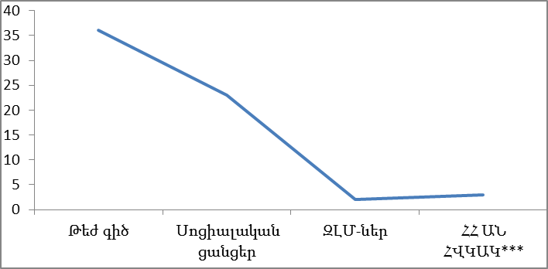
*** ՀՀ առողջապահության նախարարության հիվանդությունների վերահսկման և կանխարգելման ազգային կենտրոն ՊՈԱԿ։

Ըստ ոլորտների արձանագրված խախտումներն ունեն հետևյալ պատկերը՝
- Հանրային սննդի օբյեկտ –9
- Արտադրություն – 10
- Իրացման ցանց – 44
- Սպանդանոց – 1

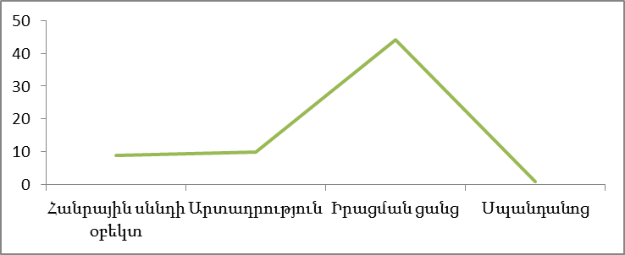

- Ըստ վերահսկման ոլորտների՝
- Անանաբուժություն – 2
- Բուսասանիտարիա – 0
- Սննդամթերքի անվտանգություն – 62

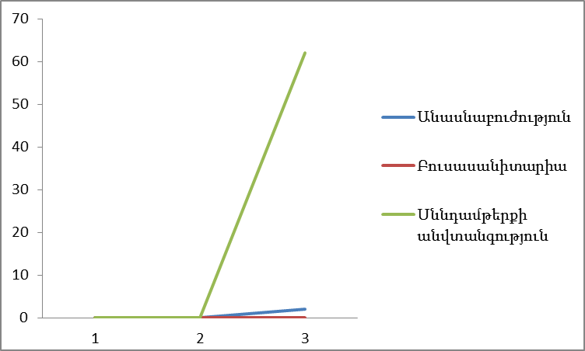

- Ահազանգերով ներկայացված խախտումնեի բնույթը հետևյալն է՝
- Թունավորումներ – 2
- Անորակ, վտանգավոր սննդամթերք – 18
- Սանիտարահիգիենիկ նորմերի խախտումներ – 12
- Օտար մարմին սննդամթերքի մեջ – 12
- Ուղեկցող փաստաթղթերի բացակայություն – 1
- Ժամկետանց սննդամթերք – 7
- Մակնշման խախտում – 5
- Պահման պայմանների խախտում – 1
- Ապագայի սննդամթերք – 1
- Տեղեկատվության ճշտում – 4
- Ծագման կեղծում - 1
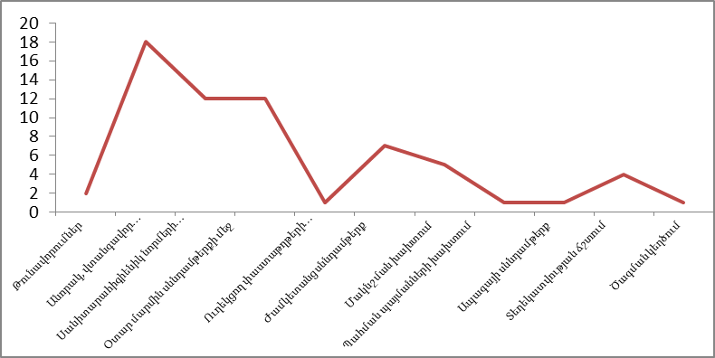
1.5 Հայաստանի Հանրապետության կառավարությանը կամ համապատասխան ոլորտների քաղաքականություն մշակող պետական մարմիններին ներկայացված առաջարկների քանակը (Համաձայն Տեսչական մարմնի կատարողականի գնահատման մեթոդաբանության՝ այս կետի համար հաշվետու ժամանակահատված է համարվում չորրորդ եռամսյակը)։
- ԳՈՐԾԸՆԹԱՑԻ ՉԱՓՈՐՈՇԻՉՆԵՐ
Գործընթացի չափորոշիչները վերաբերում են տեսչական մարմնի գործառույթների իրականացման ընթացքին:
2.1) Ըստ անհրաժեշտության իրականացված ստուգումների միջին տևողությունը գնահատելու համար վերլուծվել է հաշվետու ժամանակահատվածում տարեկան ծրագրով չնախատեսված, սակայն տեսչական մարմնի կողմից իրականացված ստուգումների միջին տևողությունը։
2023 թվականի 1-ին եռամսյակում տեսչական մարմնի կողմից ըստ անհրաժեշտության իրականացրած ստուգումների քանակը՝ 131, միջին տևողությունը 4,1 օր է:
(2022թ. 1-ին եռ. ստուգումների քանակ՝ 214, միջին ցուցանիշը՝ 4,9 օր)։ Նույն ցուցանիշն ըստ ոլորտների հետևյալն է՝
 | ՈԼՈՐՏ | ՑՈՒՑԱՆԻՇ (օր)
 |  | 2022թ.  1-ին եռամսյակ | 2023թ.  1-ին եռամսյակ
1 | սննդամթերքի անվտանգություն | 4,6 | 4,2
2 | անասնաբուժություն | 5 | 3,9
3 | բուսասանիտարիա | 0 | 0

2.2) Բարձր ռիսկային տնտեսավարող սուբյեկտներում և ստուգման օբյեկտներում ստուգումների քանակը` ստուգումների ընդհանուր քանակի համեմատությամբ չափորոշչի գնահատման համար վերլուծվել է բարձր ռիսկային տնտեսավարող սուբյեկտներում և ստուգման օբյեկտներում հաշվետու ժամանակահատվածում կատարված ստուգումների քանակի և տեսչական մարմնի ստուգումների տարեկան ծրագրում նույն ժամանակահատվածում ընդգրկված և իրականացված ստուգումների քանակի հարաբերությունը։
2023 թվականի 1-ին եռամսյակում բարձր ռիսկային տնտեսավարող սուբյեկտներում և ստուգման օբյեկտներում ստուգումների քանակը ստուգումների ընդհանուր քանակի համեմատությամբ 1,17 է (2022թ. 1-ին եռամսյակ` 1,3): Նույն ցուցանիշն ըստ ոլորտների հետևյալն է՝
 | ՈԼՈՐՏ | ՑՈՒՑԱՆԻՇ
 |  | 2022թ.  1-ին եռամսյակ | 2023թ.  1-ին եռամսյակ
1 | սննդամթերքի անվտանգություն | 0,4 | 1,2
2 | անասնաբուժություն | 11,5 | 1
3 | բուսասանիտարիա | 0 | 0

2.3) Ստուգումների տարեկան ծրագրում ընդգրկված ստուգումների միջին տևողությունը հաշվարկվել է ստուգումների տարեկան ծրագրով նախատեսված ստուգումների ընդհանուր տևողության և ստուգումների տարեկան ծրագրով նախատեսված և իրականացված ստուգումների քանակի հարաբերությամբ։
2023 թվականի 1-ին եռամսյակում ստուգումների տարեկան ծրագրով նախատեսված ստուգումների միջին տևողությունը 7 օր (2022թ.1-ին եռամսյակ` 13 օր)։ Նույն ցուցանիշն ըստ ոլորտների հետևյալն է՝
 | ՈԼՈՐՏ | ՑՈՒՑԱՆԻՇ (օր)
 |  | 2022թ.  1-ին եռամսյակ | 2023թ.  1-ին եռամսյակ
1 | սննդամթերքի անվտանգություն | 14 | 7,54
2 | անասնաբուժություն | 3,6 | 5.6
3 | բուսասանիտարիա | 0* | 0*

2.4) Ըստ անհրաժեշտության իրականացված ստուգումների ընդհանուր քանակի (որոնց շնորհիվ կանխվել է հանրությանը, շրջակա միջավայրին, ֆիզիկական կամ իրավաբանական անձանց գույքային շահերին, պետությանը սպառնացող էական վնաս կամ ռիսկ) հարաբերակցությունը ըստ անհրաժեշտության իրականացված ստուգումների ընդհանուր քանակին։
2023 թվականի 1-ին եռամսյակում տեսչական մարմնի կողմից ըստ անհրաժեշտության իրականացված ստուգումների ընդհանուր քանակի (որոնց շնորհիվ կանխվել է հանրությանը, շրջակա միջավայրին, ֆիզիկական կամ իրավաբանական անձանց գույքային շահերին, պետությանը սպառնացող էական վնաս կամ ռիսկ) հարաբերակցությունն ըստ անհրաժեշտության իրականացված ստուգումների ընդհանուր քանակը 0,5 է։
 | ՈԼՈՐՏ | ՑՈՒՑԱՆԻՇ
 |  | 2022թ.  1-ին եռամսյակ | 2023թ.  1-ին եռամսյակ
1 | սննդամթերքի անվտանգություն | 0.25 | 0,6
2 | անասնաբուժություն | 0.09 | 0,4
3 | բուսասանիտարիա | 0 | 0

Տեսչական մարմնի կողմից ըստ անհրաժեշտության իրականացված ստուգումների ընդհանուր քանակի հարաբերակցությունն ըստ անհրաժեշտության իրականացված ստուգումների ընդհանուր քանակին կազմում է 0,5 (2022թ.1-ին եռամսյակ` 0,5)։
2.5) Ստուգման ենթարկված օբյեկտների բավարարվածության աստիճանը տեսչական մարմնի աշխատանքների անաչառությունից, ընթացակարգերի թափանցիկությունից, տեղեկատվության որակից և տեսչական մարմնի ծառայողների արհեստավարժությունից
Չափորոշչի գնահատումը կատարվել է հիմք ընդունելով չափորոշչում նշված հարցերի վերաբերյալ ստացված դիմում-բողոքները։
2022 թվականի 1-ին եռամսյակում նշված հարցերի վերաբերյալ տեսչական մարմնի դեմ դիմում-բողոք չի եղել: 2023 թվականի 1-ին եռամսյակում ևս նշված հարցերի վերաբերյալ տեսչական մարմնի դեմ դիմում-բողոք չի եղել։

3. ԱՐԴՅՈՒՆՔԻ ՉԱՓՈՐՈՇԻՉՆԵՐ
Արդյունքի չափորոշիչները վերաբերում են տեսչական մարմնի կոնկրետ լիազորության իրականացման անմիջական արդյունքին:
3.1) Ստուգումների տարեկան ծրագրում ընդգրկված և ըստ անհրաժեշտության իրականացված ստուգումների քանակական հարաբերությունը
2023 թվականի 1-ին եռամսյակում՝ տարեկան ծրագրի համաձայն իրականացված ստուգումնեի թիվը 221 է, իսկ ըստ անհրաժեշտության իրականացվել է 131 ստուգում:
2023 թվականի 1-ին եռամսյակում ստուգումների տարեկան ծրագրում ընդգրկված և ըստ անհրաժեշտության իրականացված ստուգումների քանակական հարաբերությունը 1,7 է։
2022 թվականի 1-ին եռամսյակում ստուգումների տարեկան ծրագրում ընդգրկված և ըստ անհրաժեշտության իրականացված ստուգումների քանակական հարաբերությունը 0,75 է։
2022 թվականի 1-ին եռամսյակում՝ տարեկան ծրագրի համաձայն իրականացված ստուգումնեի թիվը 160 է, իսկ ըստ անհրաժեշտության իրականացվել է 214 ստուգում:
Նույն ցուցանիշն ըստ ոլորտների հետևյալն է՝
 | ՈԼՈՐՏ | ՑՈՒՑԱՆԻՇ
 |  | 2022թ.  1-ին եռամսյակ | 2023թ.  1-ին եռամսյակ
1 | սննդամթերքի անվտանգություն | 4 | 2,2
2 | անասնաբուժություն | 0,1 | 1
3 | բուսասանիտարիա | 0 | 0

3.2) Տեսչական մարմնի վերահսկման բարձր ռիսկային բնագավառներում իրավիճակի փոփոխությունը
Համաձայն ՏՄ կատարողականի գնահատման մեթոդաբանության այս կետի համար հաշվետու ժամանակահատված է համարվում չորրորդ եռամսյակը։
3.3 Ըստ առանձին ստուգման հատկացված ֆինանսական միջոցները և մարդկային ռեսուրսները հաշվարկվում են հաշվետու ժամանակահատվածում ստուգման համար հատկացված ֆինանսական միջոցների և մարդկային ռեսուրսների միջին ցուցանիշով:
2023 թվականի 1-ին եռամսյակում ստուգման համար հատկացված մարդկային ռեսուրսների միջին ցուցանիշը 2,3 է, իսկ 2022թ - առաջին եռամսյակում ստուգման համար հատկացված մարդկային ռեսուրսների միջին ցուցանիշը 2,6 է: Նույն ցուցանիշն ըստ ոլորտների հետևյալն է՝
 | ՈԼՈՐՏ | ՑՈՒՑԱՆԻՇ (Մարդկային ռեսուրսներ)
 |  | 2022թ.  1-ին եռամսյակ | 2023թ.  1-ին եռամսյակ
1 | սննդամթերքի անվտանգություն | 2,6 | 2,6
2 | անասնաբուժություն | 2,6 | 2,4
3 | բուսասանիտարիա | 0 | 0
Ֆինանսական միջոցների միջին ցուցանիշը 195.000 ՀՀ դրամ է՝ 1 ստուգման համար (2022թ. 1-ին եռ.՝ 32000 դրամ*)։ Նույն ցուցանիշն ըստ ոլորտների հետևյալն է՝
* Ֆինանսական միջոցները հատկացվել են ստուգումների նպատակով իրականացված գործուղումների համար։

 | ՈԼՈՐՏ | ՑՈՒՑԱՆԻՇ
 |  | 2022թ.  1-ին եռամսյակ | 2023թ.  1-ին եռամսյակ
1 | սննդամթերքի անվտանգություն | 0 | 0
2 | անասնաբուժություն | 32000 ՀՀ դրամ | 195.000 ՀՀդրամ
3 | բուսասանիտարիա | 0 | 0

3.4) Տեսչական մարմնի, տեսչական մարմնի աշխատակիցների դեմ բերված դիմում-բողոքների քանակը և դրանց արդյունքները։
Տեսչական մարմնի և դրա պաշտոնատար անձանց գործողությունների կամ անգործության, այդ թվում՝ պատասխանատվության միջոց կիրառելու վերաբերյալ վարչական ակտի դեմ բերված բողոքների քանակը, բովանդակությունը և դրանց վերաբերյալ ընդունված որոշումները, տեղեկատվություն դատարանների կողմից վարույթ ընդունված գործերի մասին
Ոլորտներ | Բողոքների ընդհանուր թիվ |  | Այդ թվում՝
 |  |  | Տեսչական մարմին |  | Դատարան
 | 2022  1-ին եռամ-սյակ | 2023  1-ին եռամ-սյակ | 2022  1-ին եռամ-սյակ | 2023  1-ին եռամ-սյակ | 2022  1-ին եռամ-սյակ | 2023  1-ին եռամ-սյակ
սննդամթերքի անվտանգություն | 31 | 4 | 2 | 1 | 29 | 3
անասնաբուժություն | 6 | 6 | 5 | 2 | 1 | 4
բուսասանիտարիա | 0 | 12 | 0 | 10 | 0 | 2
ԸՆԴԱՄԵՆԸ | 37 | 22 | 7 | 13 | 30 | 9

2022 թվականի 1-ին եռամսյակում տեսչական մարմնի և դրա պաշտոնատար անձանց գործողությունների կամ անգործության, այդ թվում` պատասխանատվության միջոց կիրառելու վերաբերյալ վարչական ակտի դեմ բերվել է 37 բողոք, որոնցից 7 բողոքի քննության արդյունքում կայացվել է համապատասխան որոշումն անփոփոխ և բողոքն առանց բավարարման թողնելու մասին որոշում, իսկ 30 բողոքի հետ կապված գործերը գտնվում են դատարանում։
2023 թվականի 1-ին եռամսյակում տեսչական մարմնի և դրա պաշտոնատար անձանց գործողությունների կամ անգործության, այդ թվում` պատասխանատվության միջոց կիրառելու վերաբերյալ վարչական ակտի դեմ բերվել է 22 բողոք մասնավորապես՝
- սննդամթերքի անվտանգության ոլորտում եղել է 4 բողոք, որից 1-ը՝ վարչական կարգով, 3-ը՝ դատական,
- անասնաբուժության բնագավառում՝ 5 բողոք, որից 1-ը վարչական կարգով, 3-ը՝ դատական, 1-ը` և վարչական և դատական կարգով,
- բուսասանիտարիայի ոլորտում Տեսչական մարմնի դեմ ներկայացվել է թվով 12 բողոք, որից 10-ը՝ վարչական կարգով, 2-ը՝ դատական,

Պեստիցիդների և ագրոքիմիկատների գրանցման և ներմուծման խնդիրների վերաբերյալ։ Դրանց հետ կապված կայացվել են քննարկումներ Տեսչական մարմնի, Վարչապետի աշխատակազմի տեսչական մարմինների համակարգման գրասենյակի (Գրասենյակ), Էկոնոմիկայի նախարարության (Նախարարություն) ներկայացուցիչների մասնակցությամբ։
Յուրաքանչյուր դիմում-բողոքի առնչությամբ պաշտոնապես ինչպես տնտեսավարողներին, այնպես էլ Գրասենյակին և Նախարարությանը ներկայացվել են պարզաբանումներ և հիմնավորումներ՝ նշելով օրենսդրությամբ սահմանված պահանջներին անհամապատասխանությունները, պեստիցիդների և ագրոքիմիկատների գրանցումը կամ ներմուծումը մերժելու առնչությամբ։
2023 թվականի 1-ին եռամսյակում դատական կարգով Տեսչական մարմնի դեմ բողոքարկված 9 վարչական ակտերը գտնվում են դատաքննության փուլում:

Այն ստուգումները, որոնց դեպքում կիրառված ստուգաթերթերի կետերի «ոչ» պատասխանների թիվը 80 և ավելի տոկոս է։

